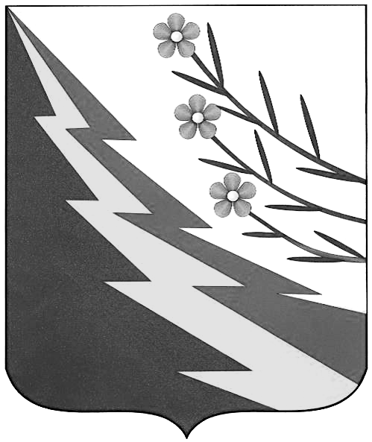

Администрация
Маслянинского района
Новосибирской области

Изменения в контрольно-надзорной деятельности
с 1 июля 2021 года

Администрация Маслянинского района Новосибирской области обращает внимание, что с 1 июля 2021 года вступает в силу Федеральный закон от 31.07.2020 №248-ФЗ «О государственном контроле (надзоре) и муниципальном контроле в Российской Федерации».
Новый закон предусматривает снижение административного давления на бизнес, предоставляет контрольно-надзорным органам дополнительные инструменты для оценки соблюдения обязательных требований, повышает прозрачность контрольно-надзорной деятельности.
Законом установлен широкий набор мероприятий и механизмов профилактической работы: информирование, обобщение правоприменительной практики, объявление предостережения, консультирование, профилактический визит. Особое внимание будет уделяться стимулированию добросовестности контролируемых лиц и профилактике рисков причинения вреда охраняемым законом ценностям.
Проведение профилактических мероприятий будет являться приоритетным по отношению к контрольно-надзорным мероприятиям.
Выбор профилактических и контрольных мероприятий, их содержание, частота будут напрямую зависеть от оценки рисков причинения вреда охраняемым законом ценностям.

